Лабораторная работа 6

Поиск файлов. Перенаправление ввода-вывода.Просмотр запущенных процессов

Ерёмин Даниил

Содержание

# 1 Цель работы

Ознакомление с инструментами поиска файлов и фильтрации текстовых данных. Приобретение практических навыков: по управлению процессами (и заданиями), по проверке использования диска и обслуживанию файловых систем.

# 2 Выполнение лабораторной работы

1. Осуществляю вход в систему,используя соответствующее имя пользователя.
2. Записываю в файл file.txt названия файлов,содержащихся в каталоге /etc. Затем дописываю в этот же файл названия файлов,содержащихся в моем домашнем каталоге (рис. -??)

запись названия файлов

запись названия файлов

1. Вывожу имена всех файлов из file.txt,имеющих расширение .conf, и записываю их новый текстовый файл conf.txt (рис.-??)

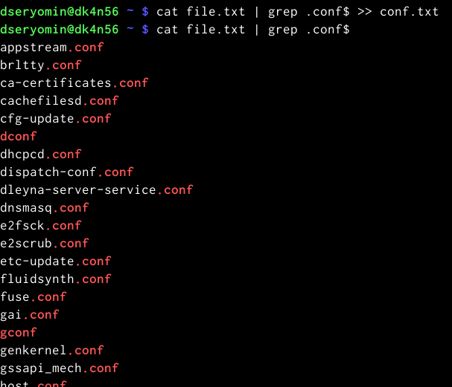

вывод имен файлов и их запись

1. Определяю какие файлы в домашнем каталоге имеют имена,начинавшиеся с символа c,используя grep и find (рис. -??)

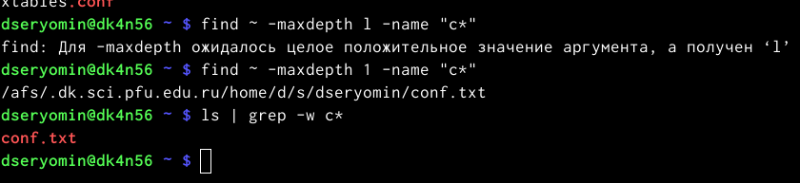

определение файлов

1. Вывожу на экран имена файлов из каталога /etc,начинающиеся с символа h,используя команду find (рис. -??)

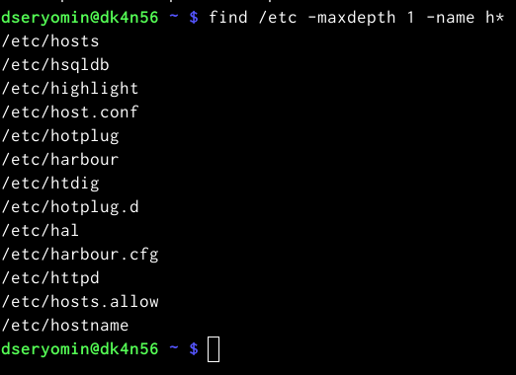

вывод файлов начинающихся с h

1. Запускаю в фоновом режиме процесс,который записывает в файл ~/logfile файлы,которые начинаются с log (рис. -??)

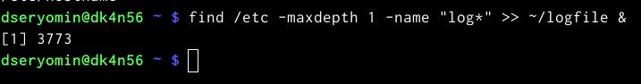

запуск процесса в фоновом режиме

1. Удаляю файл ~/logfile,используя команду rm (рис. -??)

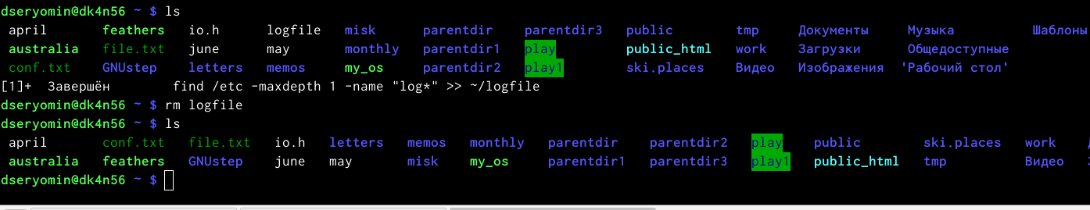

результат работы команды rm

8)Запускаю из консоли в фоновом режиме редактор gedit и определяю идентификатор процесса(ps),конвейер и фильтр grep.Также определяю идентификаторы всех запущенных процессов(ps) (рис. -??)

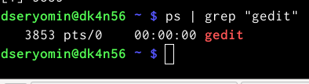

определение идентификатора процесса gedit

(рис. -??)

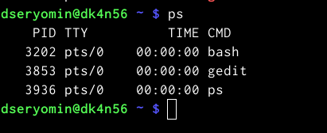

определение идентификаторов запущенных процессов

9)Получаю справку команды kill с помощью команды man,после чего использую ее для завершения процесса gedit (рис. -??)

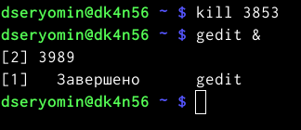

результат команды kill

1. Выполняю команды df и du,предварительно получив по ним информацию командой man (рис. -??)

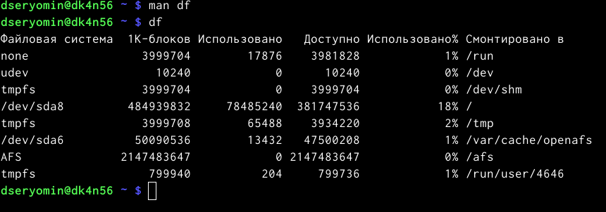

команда df

(рис. -??)

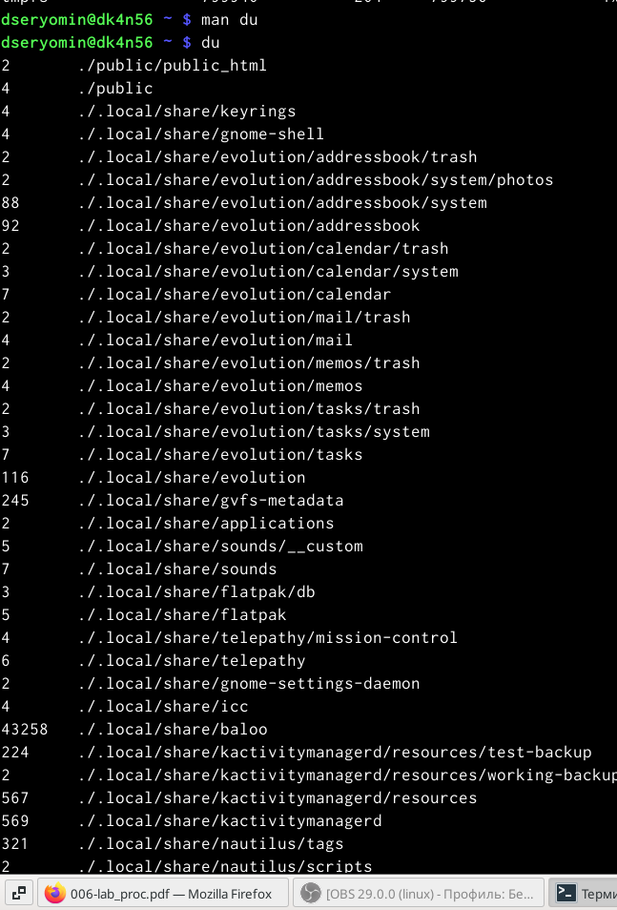

команда du

1. Используя справку команды find,вывожу имена всех директорий из домашнего каталога (рис. -??)

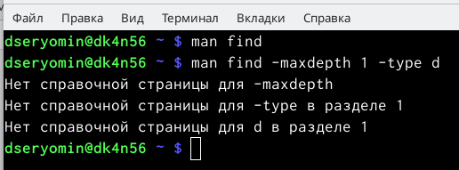

результат команды find

# 3 Выводы

Я ознакомился с инструментами поиска файлов и фильтрации текстовых данных. Приобрёл практические навыки: по управлению процессами (и заданиями), по проверке использования диска и обслуживанию файловых систем.